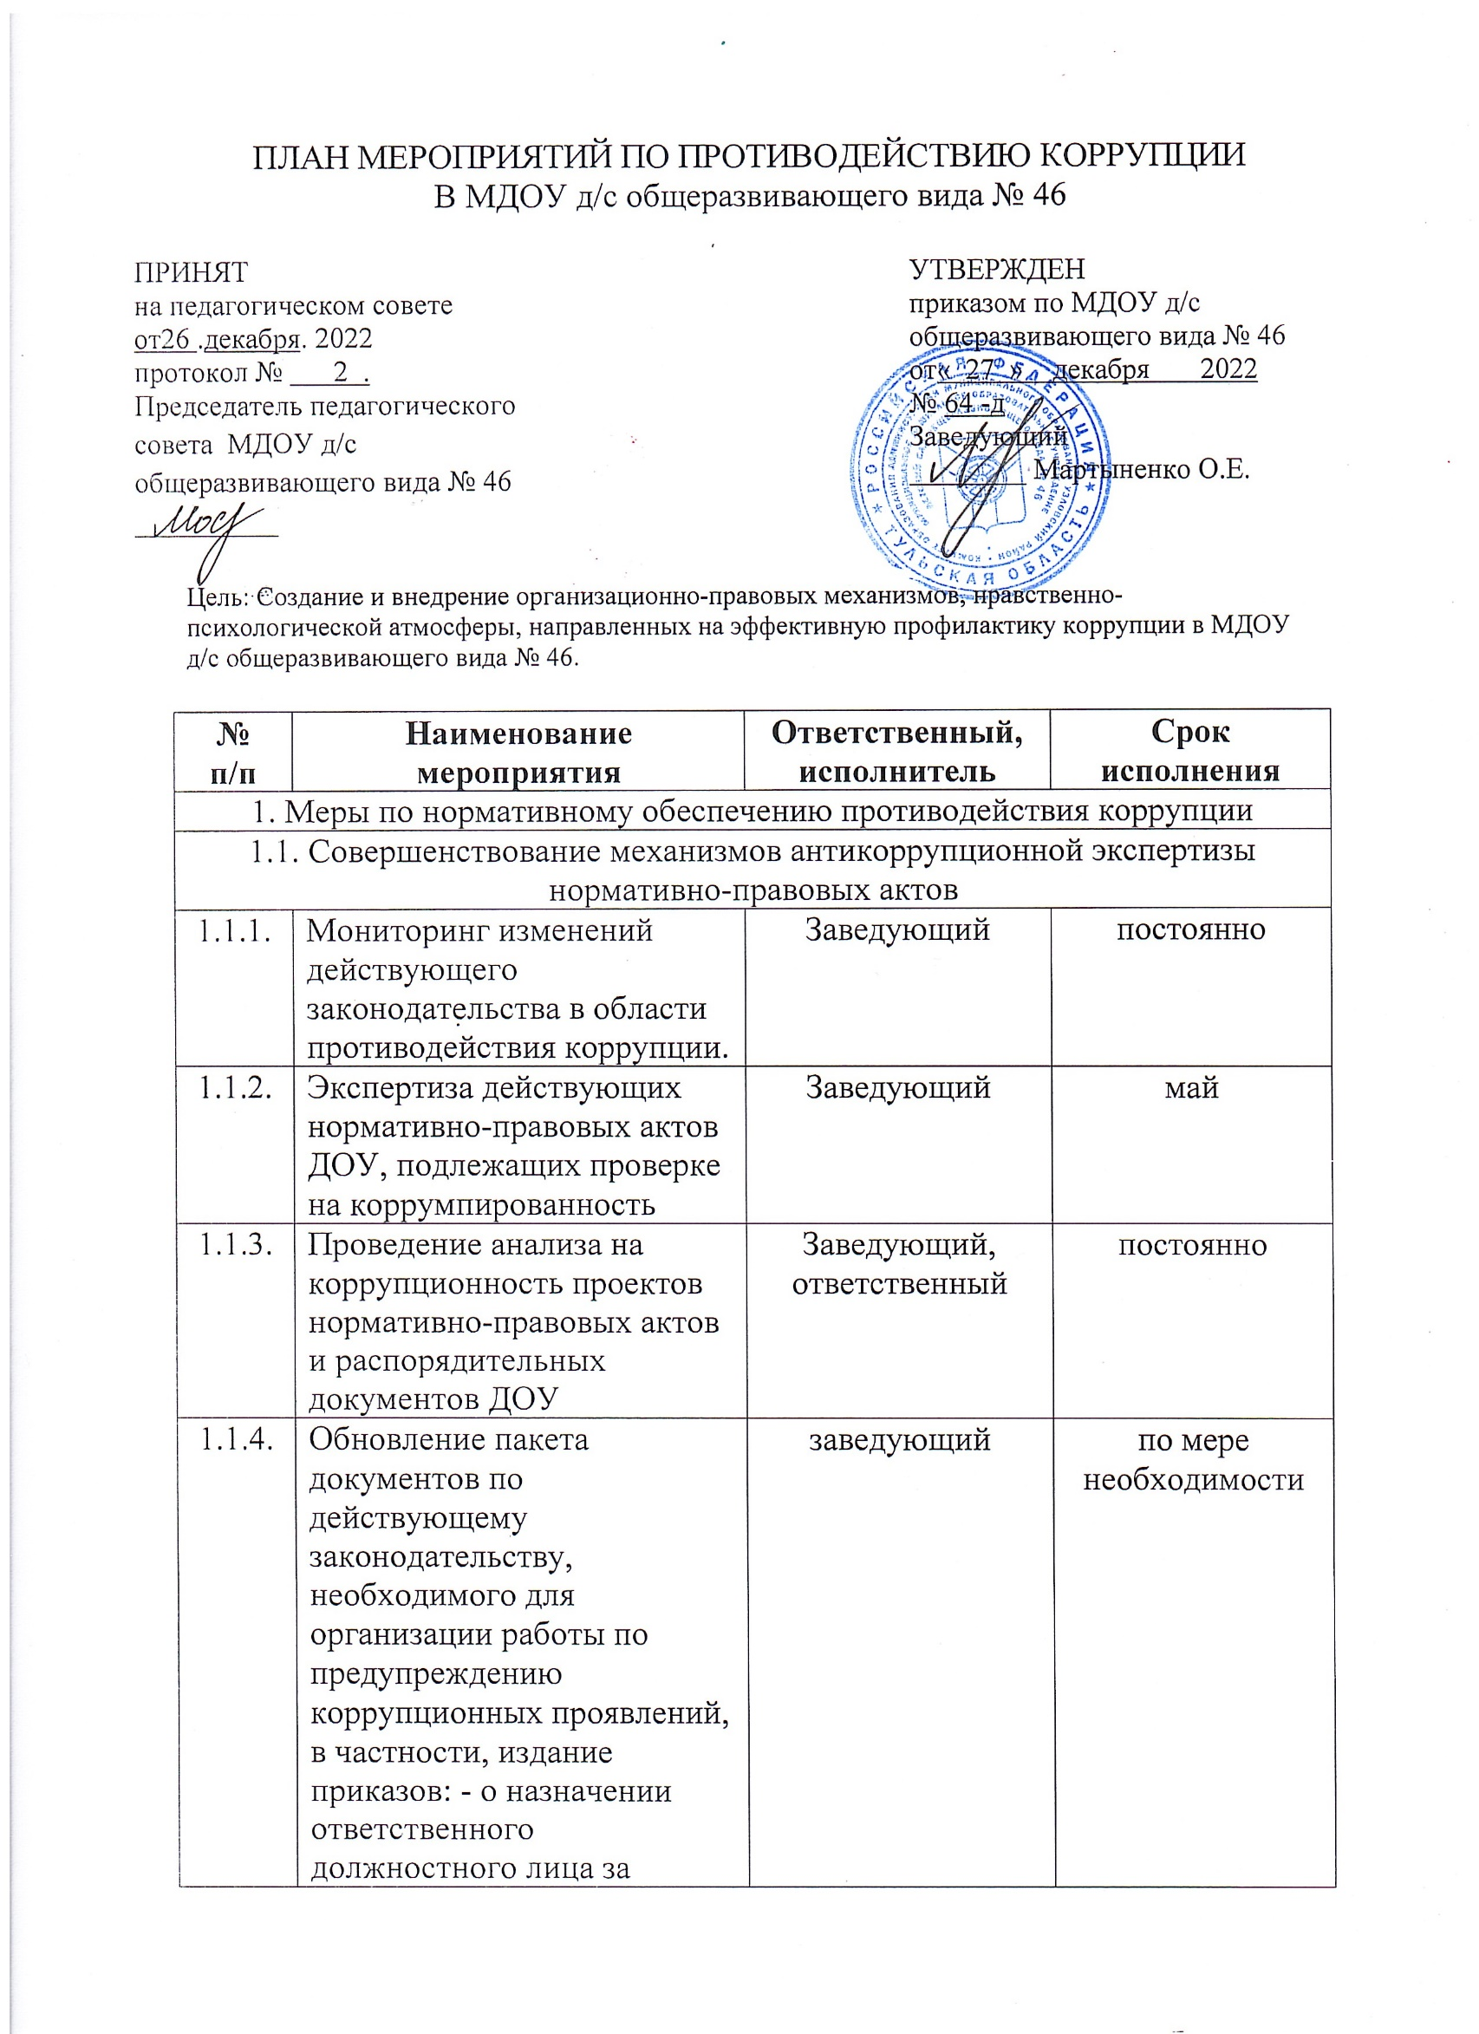

ПЛАН МЕРОПРИЯТИЙ ПО ПРОТИВОДЕЙСТВИЮ КОРРУПЦИИ
В МДОУ д/с общеразвивающего вида № 46

ПРИНЯТ  на педагогическом совете  от26 .декабря. 2022  протокол № 2 .  Председатель педагогического совета МДОУ д/с общеразвивающего вида № 46 __________ |  | УТВЕРЖДЕН  приказом по МДОУ д/с общеразвивающего вида № 46  от« 27 » декабря 2022  № 64 -д  Заведующий  ________ Мартыненко О.Е.

Цель: Создание и внедрение организационно-правовых механизмов, нравственно-психологической атмосферы, направленных на эффективную профилактику коррупции в МДОУ д/с общеразвивающего вида № 46.

№  п/п | Наименование мероприятия | Ответственный, исполнитель | Срок исполнения
1. Меры по нормативному обеспечению противодействия коррупции
1.1. Совершенствование механизмов антикоррупционной экспертизы нормативно-правовых актов
1.1.1. | Мониторинг изменений действующего законодательства в области противодействия коррупции. | Заведующий | постоянно
1.1.2. | Экспертиза действующих нормативно-правовых актов ДОУ, подлежащих проверке на коррумпированность | Заведующий | май
1.1.3. | Проведение анализа на коррупционность проектов нормативно-правовых актов и распорядительных документов ДОУ | Заведующий, ответственный | постоянно
1.1.4. | Обновление пакета документов по действующему законодательству, необходимого для организации работы по предупреждению коррупционных проявлений, в частности, издание приказов: - о назначении ответственного должностного лица за профилактику коррупционных и иных правонарушений | заведующий | по мере необходимости
1.2. Разработка системы мер, направленных на совершенствование осуществления руководства ДОУ
1.2.1. | Проведение оценки должностных обязанностей педагогических работников, исполнение которых в наибольшей мере подвержено риску коррупционных проявлений | заведующий | май
1.2.2. | Усиление персональной ответственности педагогических работников за неправомерно принятые решения в рамках служебных полномочий и за другие проявления бюрократизма | заведующий | постоянно
1.2.3. | Предоставление руководителем сведений о доходах, об имуществе и обязательствах имущественного характера | заведующий | апрель
1.2.4. | Рассмотрение вопросов исполнения законодательства в области противодействия коррупции, об эффективности принимаемых мер по противодействию «бытовой» коррупции на:  - совещаниях;  - педагогических советах;  - общих собраниях Трудового коллектива;  - собраниях и конференциях для родителей.  Приглашение на совещания работников правоохранительных органов и прокуратуры | заведующий | В течение года по мере необходимости
1.2.5. | Привлечение к дисциплинарной ответственности педагогических работников, не принимающих должных мер по обеспечению исполнения антикоррупционного законодательства | Заведующий | По факту выявления
2. Меры по совершенствованию управления в целях предупреждения коррупции
2.1. Организация информационного взаимодействия в целях предупреждения коррупции
2.1.1. | Информационное взаимодействие руководителя ДОУ с подразделениями правоохранительных органов, занимающихся вопросами противодействия коррупции | Заведующий | Постоянно
2.2. Совершенствование организации деятельности ДОУ по размещению государственных заказов
2.2.1. | Обеспечение систематического контроля за выполнением условий государственных контрактов | Заведующий, зам.зав. | постоянно
2.2.2. | Контроль за целевым использованием бюджетных средств в соответствии с государственными контрактами | Заведующий, зам.зав. | постоянно
2.3. Регламентация использования имущества и ресурсов ДОУ
2.3.1. | Организация систематического контроля за выполнением актов выполненных работ по проведению ремонта в ДОУ | завхоз | постоянно
2.3.2. | Организация контроля, в том числе и общественного, за использованием и расходованием денежных средств в ДОУ, имущества, финансово-хозяйственной деятельностью ДОУ, в том числе:  - законности формирования и расходования внебюджетных средств в части родительской платы;  - распределения выплат стимулирующего характера работникам ДОУ на заседании комиссии по установлению надбавок | Заведующий, зам. зав., | постоянно
2.4. Обеспечение прав граждан на доступность к информации о системе образования ДОУ
2.4.1. | Использование телефона «горячей линии» в целях выявления фактов вымогательства, взяточничества и других проявлений коррупции, а также для более активного привлечения общественности к борьбе с данными правонарушениями. Организация личного приема граждан администрацией ДОУ. | Заведующий, зам. зав., | постоянно
2.4.2 | Представление общественности публичного доклада о деятельности ДОУ за календарный год | заведующий | по плану ежегодно
2.4.3. | Информирование родителей (законных представителей) о правилах приема в ДОУ | заведующий | постоянно
2.4.4. | Обеспечение наличия в ДОУ книги отзывов и предложений | заведующий | начало учебного года
2.4.5 | Организация работы общественной приемной (в рамках функционирования органов самоуправления ДОУ) для обращения родителей (законных представителей) воспитанников по вопросам, возникающим в ходе образовательного процесса | Организация работы общественной приемной (в рамках функционирования органов самоуправления ДОУ) для обращения родителей (законных представителей) воспитанников по вопросам, возникающим в ходе образовательного процесса
2.4.6. | Размещение информации для работников и родителей «Это важно знать!» (по вопросам противодействия коррупции) на информационном стенде | зам. зав. | постоянно
2.4.7. | Создание единой системы оценки качества воспитания и обучения с использованием процедур:  - аттестация педагогических и руководящих кадров;  - независимая экспертиза оценки воспитания и обучение;  - мониторинговые исследования в сфере образования;  - статистические наблюдения;  - самоанализ деятельности ДОУ;  - экспертиза инноваций, проектов образовательных и учебных программ, инновационного опыта педагогов;  - создание системы информирования о качестве образования в ДОУ | Заведующий, зам. зав. | постоянно
2.4.8. | Организация и проведение мероприятий, посвященных Международному дню борьбы с коррупцией (09 декабря), направленных на формирование в обществе нетерпимости к коррупционному поведению | зам. зав. | декабрь
2.4.9. | Изготовление памяток для родителей («Если у Вас требуют взятку», «Это важно знать!» и т.п.) | зам. зав. | В течение года
2.4.10. | Усиление контроля за недопущением фактов незаконного сбора средств с родителей (законных представителей) воспитанников в ДОУ | заведующий | постоянно
2.4.11. | Организация систематического контроля за выполнением законодательства о противодействии коррупции в ДОУ при организации работы по вопросам охраны труда | Заведующий, зам. зав. | постоянно
2.4.12 | Размещение информации на официальном сайте ДОУ | Зам.зав. | . постоянно
2.4.13. | Размещение на официальном сайте ДОУ ежегодного публичного отчета о деятельности ДОУ за год | Заведующий | Май
2.5. Совершенствование деятельности сотрудников ДОУ
 | Осуществление экспертизы жалоб и обращений граждан, поступающих через системы общего пользования (почтовый, электронный адреса, телефон) на действия (бездействия) руководителей и сотрудников ДОУ с точки зрения наличия сведений о фактах коррупции и организации их проверки | Заведующий, зам. зав. | постоянно

